Об утверждении регламентов электронных государственных услуг в области охраны окружающей среды
Утративший силу
Постановление Мангистауского областного акимата от 11 апреля 2013 года N 99. Зарегистрировано Департаментом юстиции Мангистауской области 17 мая 2013 года за N 2244. Утратило силу постановлением акимата Мангистауской области от 15 августа 2013 года № 244
Примечание РЦПИ.
В тексте сохранена авторская орфография и пунктуация.
Сноска. Утратило силу постановлением акимата Мангистауской области от 15.08.2013 № 244.
В соответствии с пунктом 2 статьи 29 Закона Республики Казахстан от 11 января 2007 года «Об информатизации», постановлением Правительства Республики Казахстан от 8 августа 2012 года № 1033 «Об утверждении стандартов государственных услуг в области охраны окружающей среды, оказываемых Министерством охраны окружающей среды Республики Казахстан и местными исполнительными органами», акимат области ПОСТАНОВЛЯЕТ:
1. Утвердить прилагаемые:
1) регламент электронной государственной услуги «Выдача разрешений на эмиссии в окружающую среду для объектов II, III и IV категории»;
2) регламент электронной государственной услуги «Выдача заключений государственной экологической экспертизы для объектов II, III и IV категорий».
2. Государственному учреждению «Управление природных ресурсов и регулирования природопользования Мангистауской области» (Токжанов О.А.) обеспечить государственную регистрацию данного постановления в органах юстиции, его официального опубликования в средствах массовой информации и размещения на интернет - ресурсе акимата Мангистауской области.
3. Контроль за исполнением данного постановления возложить на заместителя акима области Муханова К.К.
4. Настоящее постановление вступает в силу со дня государственной регистрации в органах юстиции и вводится в действие по истечении десяти календарных дней после дня его первого официального опубликования.

Аким области А. Айдарбаев

«СОГЛАСОВАНО»
Министр транспорта и коммуникаций
Республики Казахстан
Жумагалиев А.К.
11 апреля 2013 год
Исполняющий обязанности начальника
управления природных ресурсов
и регулирования природопользования
Мангистауской области
Токжанов О.А.
11 апреля 2013 год
Утвержден
постановлением акимата
Мангистауской области
от 11 апреля 2013 года № 99
Регламент электронной государственной услуги
«Выдача разрешений на эмиссии в окружающую среду
для объектов II, III и IV категории» 1. Общие положения
1. Электронная государственная услуга «Выдача разрешений на эмиссии в окружающую среду для объектов II, III и IV категории» (далее – электронная государственная услуга) оказывается государственным учреждением «Управление природных ресурсов и регулирования природопользования Мангистауской области» (далее – услугодатель), через центры обслуживания населения (далее – Центр), а также через веб - портал «электронного правительства» по адресу: www.e.gov.kz и веб - портал «Е - лицензирование» по адресу: www.elicense.kz.
2. Электронная государственная услуга оказывается на основании стандарта государственной услуги «Выдача разрешений на эмиссии в окружающую среду для объектов II, III и IV категории», утвержденного постановлением Правительства Республики Казахстан от 8 августа 2012 года № 1033 «Об утверждении стандартов государственных услуг в области охраны окружающей среды, оказываемых Министерством охраны окружающей среды Республики Казахстан и местными исполнительными органами».
3. Степень автоматизации электронной государственной услуги: частично автоматизированная.
4. Вид оказания электронной государственной услуги: транзакционная.
5. Понятия и сокращения, используемые в настоящем регламенте электронной государственной услуги «Выдача разрешения на эмиссии в окружающую среду для объектов II, III и IV категории» (далее – Регламент):
1) АРМ – автоматизированное рабочее место;
2) бизнес – идентификационный номер – уникальный номер, формируемый для юридического лица (филиала и представительства) и индивидуального предпринимателя, осуществляющего деятельность в виде совместного предпринимательства (далее – БИН);
3) веб – портал «электронного правительства» – информационная система, представляющая собой единое окно доступа ко всей консолидированной правительственной информации, включая нормативную правовую базу, и к электронным государственным услугам (далее – ПЭП);
4) веб – портал «Е - лицензирование» – информационная система, содержащая сведения о выданных, переоформленных, приостановленных, возобновленных и прекративших действие лицензиях, а также филиалах, представительствах (объектах, пунктах, участках) лицензиата, осуществляющих лицензируемый вид (подвид) деятельности, которая централизованно формирует идентификационный номер лицензий, выдаваемых лицензиарами (далее – ИС ГБД «Е - лицензирование»);
5) государственная база данных «Физические лица» – информационная система, предназначенная для автоматизированного сбора, хранения и обработки информации, создания Национального реестра индивидуальных идентификационных номеров с целью внедрения единой идентификации физических лиц в Республике Казахстан и предоставления о них актуальных и достоверных сведений органам государственного управления и прочим субъектам в рамках их полномочий и в соответствии с законодательством Республики Казахстан (далее – ГБД ФЛ);
6) государственная база данных «Юридические лица» - информационная система, предназначенная для автоматизированного сбора, хранения и обработки информации, создания Национального реестра бизнес - идентификационных номеров с целью внедрения единой идентификации юридических лиц в Республике Казахстан и предоставления о них актуальных и достоверных сведений органам государственного управления и прочим субъектам в рамках их полномочий и в соответствии с законодательством Республики Казахстан (далее – ГБД ЮЛ);
7) индивидуальный идентификационный номер – уникальный номер, формируемый для физического лица, в том числе индивидуального предпринимателя, осуществляющего деятельность в виде личного предпринимательства (далее – ИИН);
8) информационная система – система, предназначенная для хранения, обработки, поиска, распространения, передачи и предоставления информации с применением аппаратно – программного комплекса (далее – ИС);
9) информационная система центров обслуживания населения Республики Казахстан – информационная система, предназначенная для автоматизации процесса предоставления услуг населению (физическим и юридическим лицам) через центры обслуживания населения Республики Казахстан, а также соответствующими министерствами и ведомствами (далее - ИС ЦОН);
10) потребитель – физическое или юридическое лицо, которому оказывается электронная государственная услуга;
11) структурно – функциональные единицы – перечень структурных подразделений государственных органов, учреждений или иных организаций и информационные системы, которые участвуют в процессе оказания услуги (далее – СФЕ);
12) транзакционная – услуга по предоставлению пользователям электронных информационных ресурсов, требующая взаимного обмена информацией с применением электронной цифровой подписи;
13) шлюз «электронного правительства» – информационная система, предназначенная для интеграции информационных систем «электронного правительства» в рамках реализации электронных услуг (далее – ШЭП);
14) электронная цифровая подпись – набор электронных цифровых символов, созданный средствами электронной цифровой подписи и подтверждающий достоверность электронного документа, его принадлежность и неизменность содержания (далее – ЭЦП);
15) электронная государственная услуга – государственная услуга, оказываемая в электронной форме с применением информационных технологий;
16) электронный документ – документ, в котором информация представлена в электронно-цифровой форме и удостоверена посредством электронной цифровой подписи.
2. Порядок деятельности услугодателя по оказанию электронной государственной услуги
6. Пошаговые действия и решения услугодателя через ПЭП (диаграмма № 1 функционального взаимодействия при оказании электронной государственной услуги через ПЭП) приведены в приложении 2 к настоящему Регламенту:
1) потребитель осуществляет регистрацию на ПЭП с помощью своего регистрационного свидетельства ЭЦП, которое хранится в интернет - браузере компьютера потребителя (осуществляется для незарегистрированных потребителей на ПЭП);
2) процесс 1 - прикрепление в интернет - браузер компьютера потребителя регистрационного свидетельства ЭЦП, процесс ввода потребителем пароля (процесс авторизации) на ПЭП для получения электронной государственной услуги;
3) условие 1 – проверка на ПЭП подлинности данных о зарегистрированном потребителе через логин (ИИН/БИН) и пароль;
4) процесс 2 – формирование ПЭПом сообщения об отказе в авторизации в связи с имеющимися нарушениями в данных потребителя;
5) процесс 3 – выбор потребителем электронной государственной услуги в ИС ГБД «Е - лицензирование», указанной в настоящем Регламенте, вывод на экран формы запроса для оказания электронной государственной услуги и заполнение потребителем формы (ввод данных) с учетом ее структуры и форматных требований, прикреплением к форме запроса необходимых документов в электронном виде;
6) процесс 4 – выбор потребителем регистрационного свидетельства ЭЦП для удостоверения (подписания) запроса;
7) условие 2 – проверка на ПЭП срока действия регистрационного свидетельства ЭЦП и отсутствия в списке отозванных (аннулированных) регистрационных свидетельств, а также соответствия идентификационных данных между ИИН/БИН указанным в запросе, и ИИН/БИН указанным в регистрационном свидетельстве ЭЦП);
8) процесс 5 – формирование сообщения об отказе в запрашиваемой электронной государственной услуге в связи с не подтверждением подлинности ЭЦП потребителя;
9) процесс 6 – удостоверение (подписание) посредством ЭЦП потребителя заполненной формы (введенных данных) запроса на оказание электронной государственной услуги;
10) процесс 7 – регистрация электронного документа (запроса потребителя) в ИС ГБД «Е - лицензирование» и обработка запроса в ИС ГБД «Е - лицензирование»;
11) условие 3 – проверка услугодателем соответствия потребителя квалификационным требованиям и основаниям для выдачи разрешения;
12) процесс 8 – формирование сообщения об отказе в запрашиваемой электронной государственной услуге в связи с имеющимися нарушениями в данных потребителя в ИС ГБД «Е - лицензирование»;
13) процесс 9 – получение потребителем результата электронной государственной услуги (разрешения на эмиссии в окружающую среду для объектов II, III и IV категории), сформированной ИС ГБД «Е - лицензирование». Электронный документ формируется с использованием ЭЦП уполномоченного лица услугодателя.
7. Пошаговые действия и решения через услугодателя (диаграмма № 2 функционального взаимодействия при оказании электронной государственной услуги через услугодателя) приведены в приложении 2 к настоящему Регламенту:
1) процесс 1 – ввод сотрудником услугодателя логина и пароля (процесс авторизации) в ИС ГБД «Е - лицензирование» для оказания электронной государственной услуги;
2) условие 1 – проверка в ИС ГБД «Е - лицензирование» подлинности данных о зарегистрированном сотруднике услугодателя через логин и пароль;
3) процесс 2 – формирование ИС ГБД «Е - лицензирование» сообщения об отказе в авторизации в связи с имеющимися нарушениями в данных сотрудника услугодателя;
4) процесс 3 – выбор сотрудником услугодателя электронной государственной услуги, указанной в настоящем Регламенте, вывод на экран формы запроса для оказания электронной государственной услуги и ввод данных потребителя;
5) процесс 4 – направление запроса через ШЭП в ГБД ФЛ/ГБД ЮЛ о данных потребителя;
6) условие 2 – проверка наличия данных потребителя в ГБД ФЛ/ГБД ЮЛ;
7) процесс 5 – формирование сообщения о невозможности получения данных в связи с отсутствием данных потребителя в ГБД ФЛ/ГБД ЮЛ;
8) процесс 6 – заполнение формы запроса в части отметки о наличии документов в бумажной форме и сканирование сотрудником услугодателя необходимых документов, предоставленных потребителем, и прикрепление их к форме запроса;
9) процесс 7 – регистрация запроса в ИС ГБД «Е - лицензирование» и обработка электронной государственной услуги в ИС ГБД «Е - лицензирование»;
10) условие 3 – проверка услугодателем соответствия потребителя квалификационным требованиям и основаниям для выдачи разрешения;
11) процесс 8 – формирование сообщения об отказе в запрашиваемой электронной государственной услуге в связи с имеющимися нарушениями в данных потребителя в ИС ГБД «Е - лицензирование»;
12) процесс 9 – получение потребителем результата электронной государственной услуги (разрешения на эмиссии в окружающую среду для объектов II, III и IV категории) сформированной ИС ГБД «Е - лицензирование». Электронный документ формируется с использованием ЭЦП уполномоченного лица услугодателя.
8. Пошаговые действия и решения оператора Центра через АРМ ИС ЦОН (диаграмма № 3 функционального взаимодействия при оказании электронной государственной услуги через ИС ЦОН) приведены в приложении 2 к настоящему Регламенту:
1) процесс 1 – ввод оператора Центра в АРМ ИС ЦОН логина и пароля (процесс авторизации) для оказания электронной государственной услуги;
2) процесс 2 – выбор оператором Центра электронной государственной услуги, указанной в настоящем Регламенте, вывод на экран формы запроса для оказания электронной государственной услуги и ввод оператором Центра данных потребителя;
3) процесс 3 – направление запроса через ШЭП в ГБД ФЛ/ГБД ЮЛ о данных потребителя;
4) условие 1 – проверка наличия данных потребителя в ГБД ФЛ/ГБД ЮЛ;
5) процесс 4 – формирование сообщения о невозможности получения данных в связи с отсутствием данных потребителя в ГБД ФЛ/ГБД ЮЛ;
6) процесс 5 – заполнение оператором Центра формы запроса в части отметки о наличии документов в бумажной форме и сканирование документов, предоставленных потребителем, прикрепление их к форме запроса и удостоверение посредством ЭЦП заполненной формы (введенных данных) запроса на оказание электронной государственной услуги;
7) процесс 6 – направление электронного документа (запроса потребителя) удостоверенного (подписанного) ЭЦП оператора Центра через ШЭП в ИС ГБД «Е - лицензирование»;
8) процесс 7 – регистрация электронного документа в ИС ГБД «Е - лицензирование»;
9) условие 2 – проверка услугодателем соответствия потребителя квалификационным требованиям и основаниям для выдачи разрешения;
10) процесс 8 – формирование сообщения об отказе в запрашиваемой электронной государственной услуге в связи с имеющимися нарушениями в данных потребителя в ИС ГБД «Е - лицензирование»;
11) процесс 9 – получение потребителем через оператора Центра результата электронной государственной услуги (разрешения на эмиссии в окружающую среду для объектов II, III и IV категории) сформированной ИС ГБД «Е - лицензирование».
9. Формы заполнения запроса и ответа на электронную государственную услугу приведены веб - портал «Е - лицензирование» www.elicense.kz.
10. Способ проверки потребителем статуса исполнения запроса по электронной государственной услуге: на ПЭП в разделе «История получения услуг», а также при обращении в местный исполнительный орган или ЦОН.
11. Необходимую информацию и консультацию по оказанию электронной государственной услуги можно получить по телефону саll - центра: (1414).
3. Описание порядка взаимодействия в процессе оказания электронной государственной услуги
12. СФЕ, которые участвуют в процессе оказания электронной государственной услуги:
1) ПЭП;
2) ШЭП;
3) ИС ГБД «Е - лицензирование»;
4) ГБД ФЛ/ГБД ЮЛ;
5) АРМ ИС ЦОН;
6) услугодатель.
13. Текстовое табличное описание последовательности действий (процедур, функций, операций) с указанием срока выполнения каждого действия приведены в приложении 1 к настоящему Регламенту.
14. Диаграмма, отражающая взаимосвязь между логической последовательностью действий (в процессе оказания электронной государственной услуги) в соответствии с их описаниями, приведена в приложении 2 к настоящему Регламенту.
15. Формы в соответствии с которыми должен быть представлен результат оказания электронной государственной услуги, указаны в приложении 3 к настоящему Регламенту.
16. Результаты оказания электронной государственной услуги потребителям измеряются показателями «качества» и «доступности» в соответствии с приложением 4 к настоящему Регламенту.
17. Требования, предъявляемые к процессу оказания электронной государственной услуги потребителям:
1) конфиденциальность (защита от несанкционированного получения информации);
2) целостность (защита от несанкционированного изменения информации);
3) доступность (защита от несанкционированного удержания информации и ресурсов).
18. Техническое условие оказания услуги:
1) выход в Интернет;
2) наличие ИИН/БИН у лица, которому выдается разрешение;
3) авторизация на ПЭП;
4) наличие у пользователя ЭЦП.

Приложение 1
к Регламенту электронной государственной
услуги «Выдача разрешений на эмиссии
в окружающую среду для объектов
II, III и IV категории»
Таблица 1. Описание действий СФЕ через ПЭП
Действия основного процесса (хода, потока работ)
1 | № действия  (хода, потока работ) | 1 | 2 | 3 | 4
2 | Наименование СФЕ | Потребитель | ПЭП | Потребитель | Потребитель
3 | Наименование  действия (процесса, процедуры, операции) и их описание | Прикрепление в интернет-  браузер компьютера потребителя регистрационного свидетельства ЭЦП | Формирует сообщение об отказе в связи с имеющимися нарушениями в данных потребите-ля | Выбирает услугу и формирует данные запроса прикреплением необходимых документов в электронном виде | Выбор ЭЦП для удостоверения (подписания) запроса
4 | Форма завершения (данные, документ организа-  ционно-  распоряди-  тельное решение) | Отображение уведомления об успешном формировании запроса | Формирова-ние сообщения об отказе в запрашиваемой электрон-  ной государ-  ственной услуге | Отображение уведомления об успешном формировании запроса | Маршрутизация запроса
5 | Сроки исполнения | 10-15 секунд | 20 секунд | 1,5 минут | 10-15 секунд
6 | Номер следующего действия | 2-если есть нарушения в данных потребителя;  3-если авторизация прошла успешно | - | 4 | 7- если в ЭЦП ошибка, 8 - если ЭЦП без ошибки

Действия основного процесса (хода, потока работ)
1 | № действия  (хода, потока работ) | 5 | 6 | 7 | 8 | 9
2 | Наименование СФЕ | ПЭП | Потребитель | ПЭП | ПЭП | ИС ГБД  «Е-лицензи-  рование»
3 | Наименование  действия (процесса, процедуры, операции) и их описание | Формирует сообщения об отказе в связи с не подтверж-дением подлин-  ности ЭЦП потреби-  теля | Удосто-верение (подпи-сание) запрос по-  средст-вом ЭЦП | Регистра-  ция электрон-  ного документа заявление (запроса потребите-ля) в ИС  «Е-лицен-  зирование» и обработка запроса в ИС  «Е-лицен-  зирование» | Формирование сообщения об отказе в связи с имеющимися нарушениями в данных потребителя в ИС  «Е-лицензи-  рование» | Электронный документ (разрешение)
4 | Форма завершения (данные, документ организацион-но-распоряди-тельное решение) | Формиро-  вание сообщения об отказе в запраши-  ваемой электрон-ной государ-  ственной услуге | Маршру-тизация запроса | Регистра-  ция запроса с присвоением номера заявлению | Формирование сообщения об отказе в запрашивае-  мой электронной государ-  ственной услуге | Разрешение,  переоформле-ние разрешения
5 | Сроки исполнения | 10-15 секунд | 1,5 минут | 1,5 минут | - | не более 1 месяца
6 | Номер следующего действия | - | - | 10-провер-ка услугода-  телем соответст-вия потребите-ля квалифика-ционным требова-  ниям и основаниям для выдачи разрешения | - | -
Таблица 2. Описание действий СФЕ через услугодателя
Действия основного процесса (хода, потока работ)
1 | № действия  (хода, потока работ) | 1 | 2 | 3 | 4
2 | Наименование СФЕ | Услугодатель | ИС ГБД  «Е-лицензиро-  вание» | Услугодатель | ГБД ФЛ /ГБД ЮЛ
3 | Наименование  действия (процесса, процедуры, операции) и их описание | Авторизуется на ИС ГБД  «Е-лицензиро-  вание» | Формирует сообщение об отказе в связи с имеющимися нарушениями в данных | Выбор сотрудником услугодателя электронной государ-  ственной услуги | Направление запроса на проверку данных потребителя в ГБД ФЛ /ГБД ЮЛ
4 | Форма завершения (данные, документ организацион-  но-распоряди-  тельное решение) | Отображение уведомления об успешном формировании запроса | Формирование сообщения об отказе в запрашиваемой электронной государствен-  ной услуге | Отображение уведомления об успешном формировании запроса | Маршрутиза-ция запроса
5 | Сроки исполнения | 10-15 секунд | 10 секунд | 1,5 минут | 1,5 минут
6 | Номер следующего действия | 1-проверка в ИС ГБД  «Е-лицензиро-  вание» подлинности данных логина и пароля сотрудника услугодателя | - | 4 | 5-если есть нарушения в данных потребителя; 6-если авторизация прошла успешно

Действия основного процесса (хода, потока работ)
1 | № действия (хода, потока работ) | 5 | 6 | 7 | 8 | 9
2 | Наименование СФЕ | ИС ГБД «Е-лицен-  зирование» | Услуго-  датель | ИС ГБД «Е-лицензи-рование» | ИС ГБД «Е-лицен-  зирование» | ИС ГБД «Е-лицензи-рование»
3 | Наименование действия (процесса, процедуры, операции) и их описание | Формирова-ние сообщения об отказе в связи с имеющимися нарушениями в данных | Заполне-ние формы запроса с прикреп-лением докумен-тов | Регистрация электронно-го документа в ИС ГБД «Е-лицензи-рование» и обработка услуги в ИС ГБД  «Е-лицензи-рование» | Формирова-ние сообщения об отказе в запраши-  ваемой электрон-  ной государ-  ственной услуге в связи с имеющимися нарушениями в данных потребите-ля в ИС ГБД  «Е-лицен-  зирование» | Электронный документ (разрешение)
4 | Форма завершения (данные, документ организацион-  но-распоряди-  тельное решение) | Формирова-ние сообщения об отказе в запраши-  ваемой электрон-  ной государ-  ственной услуге | Отобра-  жение уведом-  ления об успешном формиро-вании запроса | Регистрация запроса в системе с присвоением номера заявлению | Формирова-ние сообщения об отказе в запраши-  ваемой электрон-  ной государ-  ственной услуге | Разрешение,  переоформ-  ление разрешения
5 | Сроки исполнения | 1,5 минут | 10-15 секунд | 1,5 минут | - | не более  1 месяца
6 | Номер следующего действия | - | - | 8-если в ИС ГБД  «Е-лицензи-рование» отсутствуют данные по запросу,  9 -если данные по запросу найдены | - | -
Таблица 3. Описание действий СФЕ через Центр
Действия основного процесса (хода, потока работ)
1 | № действия  (хода, потока работ) | 1 | 2 | 3 | 4
2 | Наименование СФЕ | АРМ ИС ЦОН | Оператор Центра | Оператор Центра | ГБД ФЛ/ГБД ЮЛ
3 | Наименование  действия (процесса, процедуры, операции) и их описание | Авторизуется оператор Центра по логину и паролю | Выбирает услугу и формирует данные запроса | Направление запроса в ГБД ФЛ/ГБД ЮЛ | Формирует сообщение о невозмож-  ности получения данных в связи с отсутствием данных потребителя
4 | Форма завершения (данные, документ организацион-  но-распоряди-  тельное решение) | Регистрация запроса в системе с присвоением номера заявлению | Отображение уведомления об успешном формировании запроса | Маршрутиза-  ция запроса | Формирова-  ние мотивиро-  ванного отказа
5 | Сроки исполнения | 30 секунд - 1 минута | 30 секунд | 1,5 минут | 1,5 минут
6 | Номер следующего действия | 2 | 3 | 4- если есть нарушения в данных потребителя;  5-если нарушений нет | -

Действия основного процесса (хода, потока работ)
1 | № действия  (хода, потока работ) | 5 | 6 | 7 | 8 | 9
2 | Наименование СФЕ | Оператор Центра | Оператор Центра | ГБД  «Е-лицен-  зирование» | ГБД  «Е-лицен-  зирование» | ГБД  «Е-лицензи-рование»
3 | Наименование действия (процесса, процедуры, операции) и их описание | Заполнение запроса с прикрепле-ние к форме запроса необходи-  мых документов и удостове-  рение ЭЦП | Направ-  ление докумен-та удосто-  веренно-го (подпи-  санного) ЭЦП операто-ра в ИС ГБД «Е-ли-  цензиро-вание» | Регистра-  ция документа | Формирова-ние сообщения об отказе в услуге в связи с имеющимися нарушениями в документах потребите-ля | Электронный документ (разрешение)
4 | Форма завершения (данные, документ организацион-  но-распоряди-  тельное решение) | Отображе-  ние уведомле-  ния об успешном формирова-нии запроса | Маршру-  тизация запроса | Регистра-  ция запроса с присвоением номера заявлению | Формирова-ние  мотивиро-  ванного отказа | Разрешение,  переоформ-  ление разрешения
5 | Сроки исполнения | 30 секунд - 1 минута | 1 минута | 1 минут | 30 секунд - 1 минута | не более 1 месяца
6 | Номер следующего действия | - | - | 8- если есть нарушения;  9-если нарушений нет | - | -

Приложение 2
к Регламенту электронной государственной
услуги «Выдача разрешений на эмиссии в
окружающую среду для объектов II,
III и IV категории»
Диаграмма № 1 функционального взаимодействия
при оказании электронной государственной услуги через ПЭП
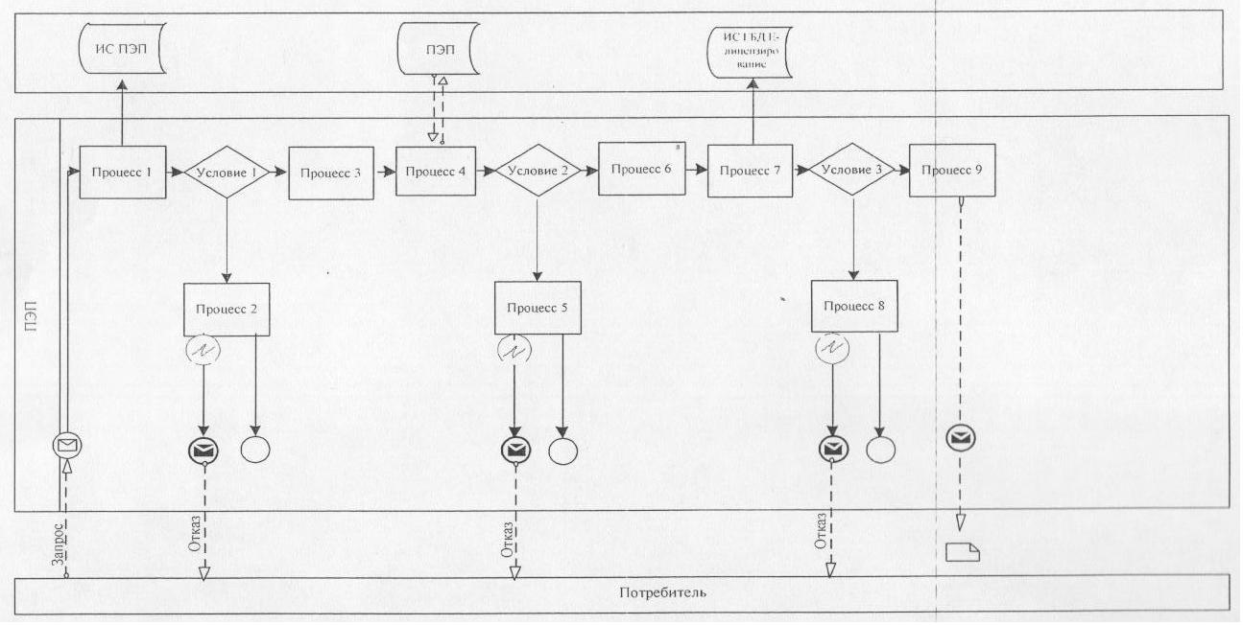
Диаграмма № 2 функционального взаимодействия
при оказании электронной государственной услуги через услугодателя
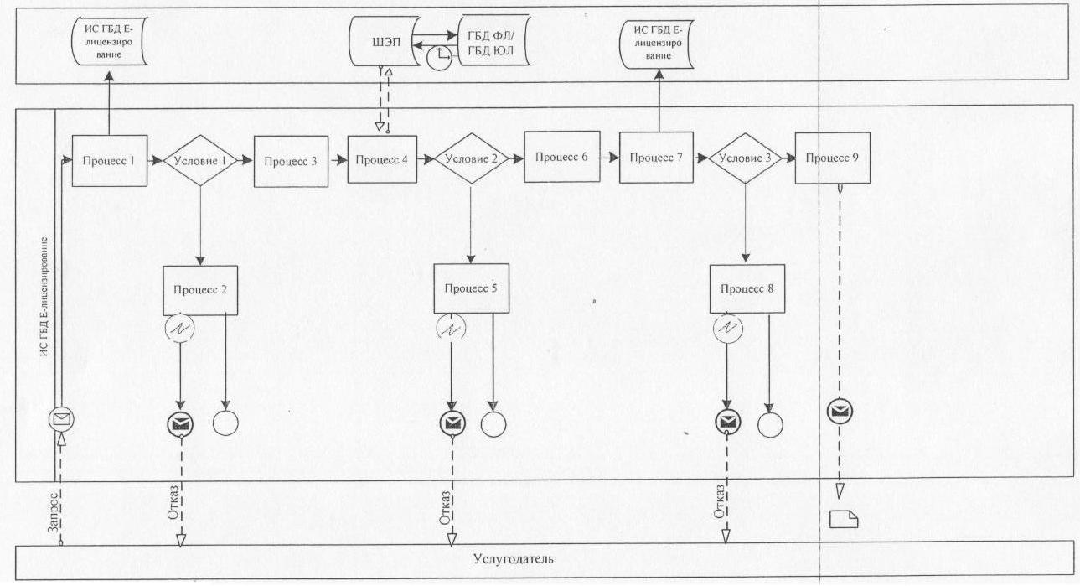
Диаграмма № 3 функционального взаимодействия
при оказании электронной государственной услуги через ИС ЦОН
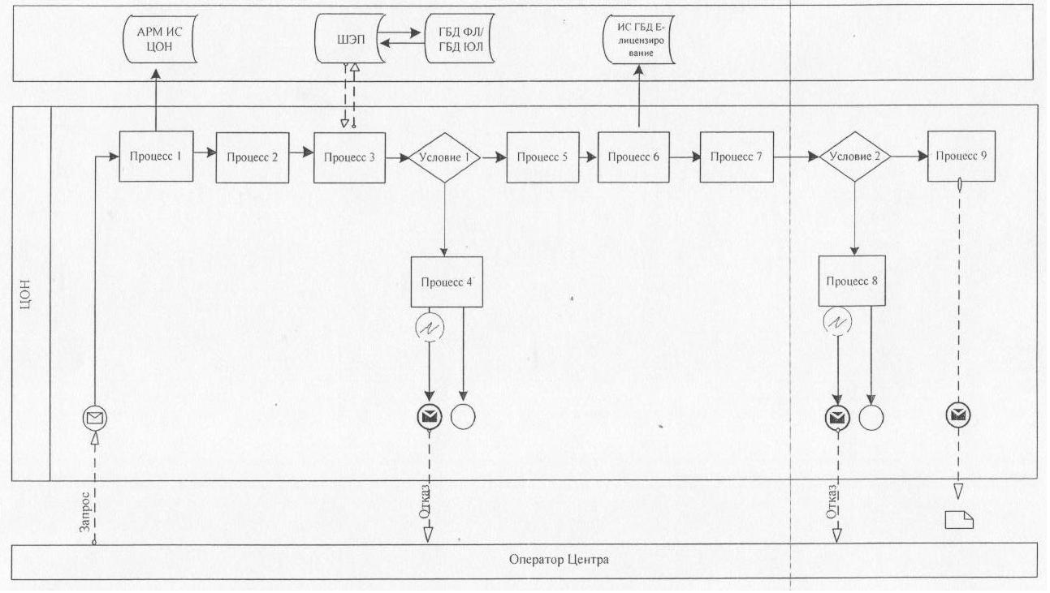
Условные обозначения:
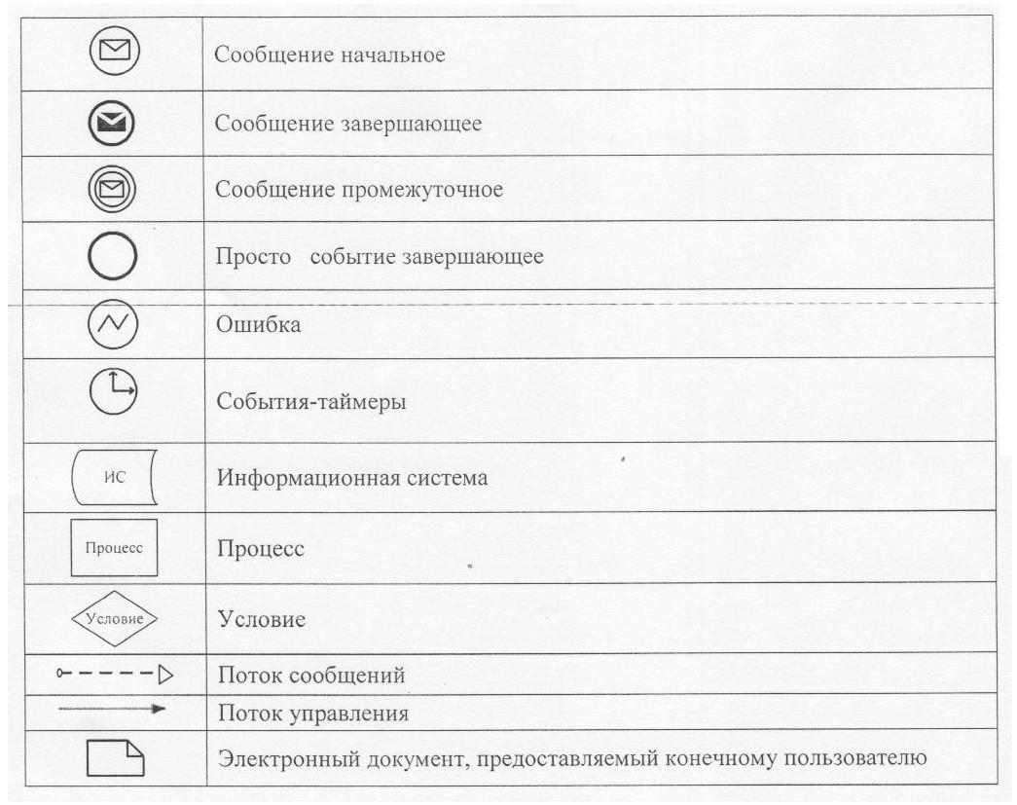
Приложение 3
к Регламенту электронной государственной
услуги «Выдача разрешений на эмиссии в
окружающую среду для объектов II, III и
IV категории»
Экранная форма заявления на электронную государственную услугу
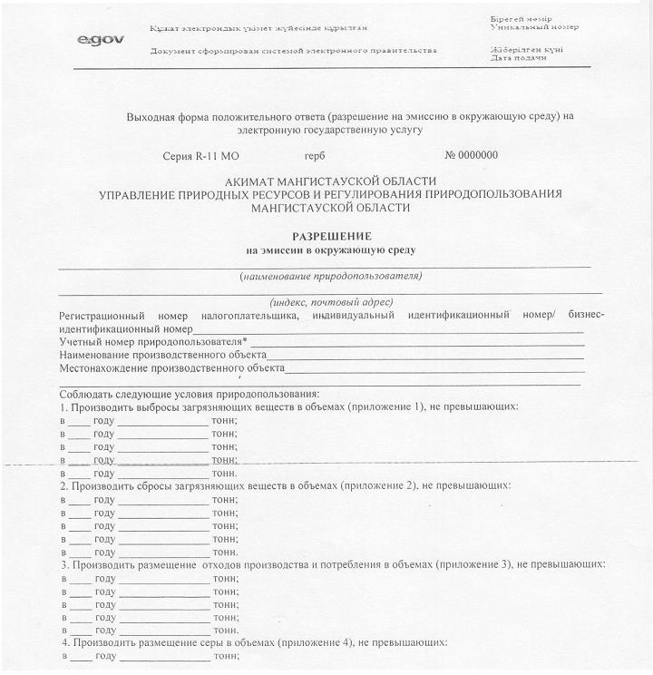
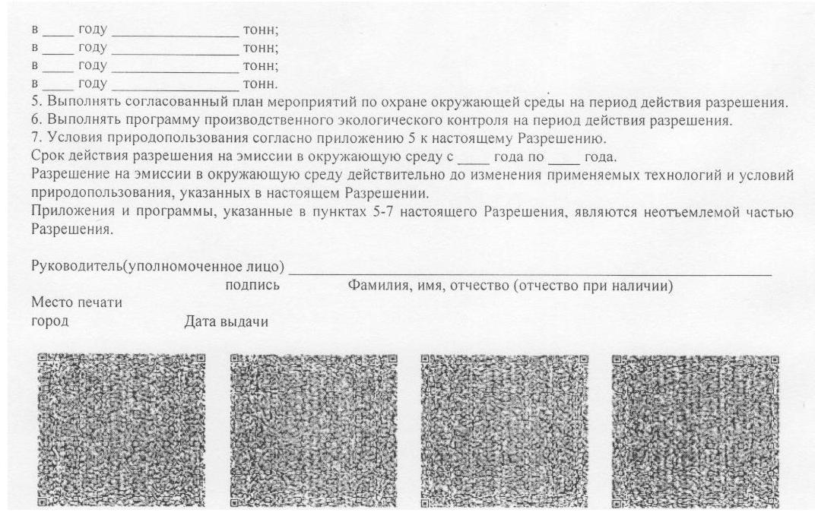
Приложение 4
к Регламенту электронной государственной
услуги «Выдача разрешений на эмиссии в
окружающую среду для объектов II, III
и IV категории»
Форма анкеты для определения показателей
электронной государственной услуги: «качество» и «доступность»
____________________________________________________
(наименование услуги)
1. Удовлетворены ли Вы качеством процесса и результатом оказания электронной государственной услуги?
1) не удовлетворен;
2) частично удовлетворен;
3) удовлетворен.
2. Удовлетворены ли Вы качеством информации о порядке оказания электронной государственной услуги?
1) не удовлетворен;
2) частично удовлетворен;
3) удовлетворен.

Утвержден
постановлением акимата
Мангистауской области
от 11 апреля года № 99
Регламент электронной государственной услуги
«Выдача заключений государственной экологической экспертизы для объектов II, III и IV категории»
1. Общие положения
1. Электронная государственная услуга «Выдача разрешений на эмиссии в окружающую среду для объектов II, III и IV категории» (далее – электронная государственная услуга) оказывается государственным учреждением «Управление природных ресурсов и регулирования природопользования Мангистауской области» (далее – услугодатель), через центры обслуживания населения (далее – Центр), а также через веб - портал «электронного правительства» по адресу: www.e.gov.kz и веб - портал «Е - лицензирование» по адресу: www.elicense.kz.
2. Электронная государственная услуга оказывается на основании Стандарта государственной услуги «Выдача заключений государственной экологической экспертизы для объектов II, III и IV категории», утвержденного постановлением Правительства Республики Казахстан от 8 августа 2012 года № 1033 «Об утверждении стандартов государственных услуг в области охраны окружающей среды, оказываемых Министерством охраны окружающей среды Республики Казахстан и местными исполнительными органами».
3. Степень автоматизации электронной государственной услуги: частично автоматизированная.
4. Вид оказания электронной государственной услуги: транзакционная.
5. Понятия и сокращения, используемые в настоящем регламенте электронной государственной услуги «Выдача заключений государственной экологической экспертизы для объектов II, III и IV категории» (далее –Регламент):
1) АРМ – автоматизированное рабочее место;
2) бизнес - идентификационный номер – уникальный номер, формируемый для юридического лица (филиала и представительства) и индивидуального предпринимателя, осуществляющего деятельность в виде совместного предпринимательства (далее – БИН);
3) веб - портал «электронного правительства» – информационная система, представляющая собой единое окно доступа ко всей консолидированной правительственной информации, включая нормативную правовую базу, и к электронным государственным услугам (далее – ПЭП);
4) веб - портал «Е - лицензирование» – информационная система, содержащая сведения о выданных, переоформленных, приостановленных, возобновленных и прекративших действие лицензиях, а также филиалах, представительствах (объектах, пунктах, участках) лицензиата, осуществляющих лицензируемый вид (подвид) деятельности, которая централизованно формирует идентификационный номер лицензий, выдаваемых лицензиарами (далее – ИС ГБД «Е - лицензирование»);
5) государственная база данных «Физические лица» – информационная система, предназначенная для автоматизированного сбора, хранения и обработки информации, создания Национального реестра индивидуальных идентификационных номеров с целью внедрения единой идентификации физических лиц в Республике Казахстан и предоставления о них актуальных и достоверных сведений органам государственного управления и прочим субъектам в рамках их полномочий и в соответствии с законодательством Республики Казахстан (далее – ГБД ФЛ);
6) государственная база данных «Юридические лица» – информационная система, предназначенная для автоматизированного сбора, хранения и обработки информации, создания Национального реестра бизнес - идентификационных номеров с целью внедрения единой идентификации юридических лиц в Республике Казахстан и предоставления о них актуальных и достоверных сведений органам государственного управления и прочим субъектам в рамках их полномочий и в соответствии с законодательством Республики Казахстан (далее – ГБД ЮЛ);
7) индивидуальный идентификационный номер – уникальный номер, формируемый для физического лица, в том числе индивидуального предпринимателя, осуществляющего деятельность в виде личного предпринимательства (далее – ИИН);
8) информационная система – система, предназначенная для хранения, обработки, поиска, распространения, передачи и предоставления информации с применением аппаратно - программного комплекса (далее – ИС);
9) информационная система центров обслуживания населения Республики Казахстан – информационная система, предназначенная для автоматизации процесса предоставления услуг населению (физическим и юридическим лицам) через центры обслуживания населения Республики Казахстан, а также соответствующими министерствами и ведомствами (далее – ИС ЦОН);
10) потребитель – физическое или юридическое лицо, которому оказывается электронная государственная услуга;
11) структурно - функциональные единицы – перечень структурных подразделений государственных органов, учреждений или иных организаций и информационные системы, которые участвуют в процессе оказания услуги (далее – СФЕ);
12) транзакционная – услуга по предоставлению пользователям электронных информационных ресурсов, требующая взаимного обмена информацией с применением электронной цифровой подписи;
13) шлюз «электронного правительства» – информационная система, предназначенная для интеграции информационных систем «электронного правительства» в рамках реализации электронных услуг (далее – ШЭП);
14) электронная цифровая подпись – набор электронных цифровых символов, созданный средствами электронной цифровой подписи и подтверждающий достоверность электронного документа, его принадлежность и неизменность содержания (далее – ЭЦП);
15) электронная государственная услуга – государственная услуга, оказываемая в электронной форме с применением информационных технологий;
16) электронный документ – документ, в котором информация представлена в электронно - цифровой форме и удостоверена посредством электронной цифровой подписи.
2. Порядок деятельности услугодателя по оказанию электронной государственной услуги
6. Пошаговые действия и решения услугодателя через ПЭП (диаграмма № 1 функционального взаимодействия при оказании электронной государственной услуги через ПЭП) приведены в приложении 2 к настоящему Регламенту:
1) потребитель осуществляет регистрацию на ПЭП с помощью своего регистрационного свидетельства ЭЦП, которое хранится в интернет - браузере компьютера потребителя (осуществляется для незарегистрированных потребителей на ПЭП);
2) процесс 1 - прикрепление в интернет-браузер компьютера потребителя регистрационного свидетельства ЭЦП, процесс ввода потребителем пароля (процесс авторизации) на ПЭП для получения электронной государственной услуги;
3) условие 1 – проверка на ПЭП подлинности данных о зарегистрированном потребителе через логин (ИИН/БИН) и пароль;
4) процесс 2 – формирование ПЭПом сообщения об отказе в авторизации в связи с имеющимися нарушениями в данных потребителя;
5) процесс 3 – выбор потребителем электронной государственной услуги, в ИС ГБД «Е - лицензирование», указанной в настоящем Регламенте, вывод на экран формы запроса для оказания услуги и заполнение потребителем формы (ввод данных) с учетом ее структуры и форматных требований, прикреплением к форме запроса необходимых документов в электронном виде;
6) процесс 4 – выбор потребителем регистрационного свидетельства ЭЦП для удостоверения (подписания) запроса;
7) условие 2 – проверка на ПЭП срока действия регистрационного свидетельства ЭЦП и отсутствия в списке отозванных (аннулированных) регистрационных свидетельств, а также соответствия идентификационных данных между ИИН/БИН указанным в запросе, и ИИН/БИН указанным в регистрационном свидетельстве ЭЦП);
8) процесс 5 – формирование сообщения об отказе в запрашиваемой электронной государственной услуге в связи с не подтверждением подлинности ЭЦП потребителя;
9) процесс 6 – удостоверение (подписание) посредством ЭЦП потребителя заполненной формы (введенных данных) запроса на оказание электронной государственной услуги;
10) процесс 7 – регистрация электронного документа (запроса потребителя) в ИС ГБД «Е - лицензирование» и обработка запроса в ИС ГБД «Е - лицензирование»;
11) условие 3 – проверка услугодателем соответствия потребителя квалификационным требованиям и основаниям для выдачи разрешения;
12) процесс 8 – формирование сообщения об отказе в запрашиваемой электронной государственной услуге в связи с имеющимися нарушениями в данных потребителя в ИС ГБД «Е - лицензирование»;
13) процесс 9 – получение потребителем результата электронной государственной услуги (заключения государственной экологической экспертизы для объектов II, III и IV категории с выводом «согласовывается/не согласовывается», либо мотивированный ответ об отказе в оказании государственной услуги на бумажном носителе либо в форме электронного документа), сформированной ИС ГБД «Е - лицензирование». Электронный документ формируется с использованием ЭЦП уполномоченного лица услугодателя.
7. Пошаговые действия и решения через услугодателя (диаграмма № 2 функционального взаимодействия при оказании электронной государственной услуги через услугодателя) приведены в приложении 2 к настоящему Регламенту:
1) процесс 1 – ввод сотрудником услугодателя логина и пароля (процесс авторизации) в ИС ГБД «Е - лицензирование» для оказания электронной государственной услуги;
2) условие 1 – проверка в ИС ГБД «Е - лицензирование» подлинности данных о зарегистрированном сотруднике услугодателя через логин и пароль;
3) процесс 2 – формирование ИС ГБД «Е - лицензирование» сообщения об отказе в авторизации в связи с имеющимися нарушениями в данных сотрудника услугодателя;
4) процесс 3 – выбор сотрудником услугодателя электронной государственной услуги, указанной в настоящем Регламенте, вывод на экран формы запроса для оказания электронной государственной услуги и ввод данных потребителя;
5) процесс 4 – направление запроса через ШЭП в ГБД ФЛ/ГБД ЮЛ о данных потребителя;
6) условие 2 – проверка наличия данных потребителя в ГБД ФЛ/ГБД ЮЛ;
7) процесс 5 – формирование сообщения о невозможности получения данных в связи с отсутствием данных потребителя в ГБД ФЛ/ГБД ЮЛ;
8) процесс 6 – заполнение формы запроса в части отметки о наличии документов в бумажной форме и сканирование сотрудником услугодателя необходимых документов, предоставленных потребителем, и прикрепление их к форме запроса;
9) процесс 7 – регистрация запроса в ИС ГБД «Е - лицензирование» и обработка электронной государственной услуги в ИС ГБД «Е - лицензирование»;
10) условие 3 – проверка электронной государственной услугодателем соответствия потребителя квалификационным требованиям и основаниям для выдачи заключения государственной экологической экспертизы;
11) процесс 8 – формирование сообщения об отказе в запрашиваемой электронной государственной услуге в связи с имеющимися нарушениями в данных потребителя в ИС ГБД «Е - лицензирование»;
12) процесс 9 – получение потребителем результата электронной государственной услуги (заключения государственной экологической экспертизы для объектов II, III и IV категории с выводом «согласовывается/не согласовывается», либо мотивированный ответ об отказе в оказании государственной услуги на бумажном носителе либо в форме электронного документа), сформированной ИС ГБД «Е - лицензирование». Электронный документ формируется с использованием ЭЦП уполномоченного лица услугодателя.
8. Пошаговые действия и решения оператора Центра через АРМ ИС ЦОН (диаграмма № 3 функционального взаимодействия при оказании электронной государственной услуги через ИС ЦОН) приведены в приложении 2 к настоящему Регламенту:
1) процесс 1 – ввод оператора Центра в АРМ ИС ЦОН логина и пароля (процесс авторизации) для оказания электронной государственной услуги;
2) процесс 2 – выбор оператором Центра электронной государственной услуги, указанной в настоящем Регламенте, вывод на экран формы запроса для оказания электронной государственной услуги и ввод оператором Центра данных потребителя;
3) процесс 3 – направление запроса через ШЭП в ГБД ФЛ/ГБД ЮЛ о данных потребителя;
4) условие 1 – проверка наличия данных потребителя в ГБД ФЛ/ГБД ЮЛ;
5) процесс 4 – формирование сообщения о невозможности получения данных в связи с отсутствием данных потребителя в ГБД ФЛ/ГБД ЮЛ;
6) процесс 5 – заполнение оператором Центра формы запроса в части отметки о наличии документов в бумажной форме и сканирование документов, предоставленных потребителем, прикрепление их к форме запроса и удостоверение посредством ЭЦП заполненной формы (введенных данных) запроса на оказание электронной государственной услуги;
7) процесс 6 – направление электронного документа (запроса потребителя) удостоверенного (подписанного) ЭЦП оператора Центра через ШЭП в ИС ГБД «Е - лицензирование»;
8) процесс 7 – регистрация электронного документа в ИС ГБД «Е - лицензирование»;
9) условие 2 – проверка услугодателем соответствия потребителя квалификационным требованиям и основаниям для выдачи разрешения;
10) процесс 8 – формирование сообщения об отказе в запрашиваемой электронной государственной услуге в связи с имеющимися нарушениями в данных потребителя в ИС ГБД «Е - лицензирование»;
11) процесс 9 – получение потребителем результата электронной государственной услуги (заключения государственной экологической экспертизы для объектов II, III и IV категории с выводом «согласовывается/не согласовывается», либо мотивированный ответ об отказе в оказании государственной услуги на бумажном носителе либо в форме электронного документа), сформированной ИС ГБД «Е - лицензирование». Электронный документ формируется с использованием ЭЦП уполномоченного лица услугодателя.
9. Формы заполнения запроса и ответа на электронную государственную услугу приведены веб - портал «Е - лицензирование» www.elicense.kz.
10. Способ проверки потребителем статуса исполнения запроса по электронной государственной услуге: на ПЭП в разделе «История получения услуг», а также при обращении в местный исполнительный орган или ЦОН.
11. Необходимую информацию и консультацию по оказанию электронной государственной услуги можно получить по телефону саll - центра: (1414).
3. Описание порядка взаимодействия в процессе оказания электронной государственной услуги
12. СФЕ, которые участвуют в процессе оказания электронной государственной услуги:
1) ПЭП;
2) ШЭП;
3) ИС ГБД «Е - лицензирование»;
4) ГБД ФЛ/ГБД ЮЛ;
5) АРМ ИС ЦОН;
6) услугодатель.
13. Текстовое табличное описание последовательности действий (процедур, функций, операций) с указанием срока выполнения каждого действия приведены в приложении 1 к настоящему Регламенту.
14. Диаграмма, отражающая взаимосвязь между логической последовательностью действий (в процессе оказания электронной государственной услуги) в соответствии с их описаниями, приведена в приложении 2 к настоящему Регламенту.
15. Формы в соответствии с которыми должен быть представлен результат оказания услуги, указаны в приложении 3 к настоящему Регламенту.
16. Результаты оказания электронной государственной услуги потребителям измеряются показателями «качества» и «доступности» в соответствии с приложением 4 к настоящему Регламенту.
17. Требования, предъявляемые к процессу оказания электронной государственной услуги потребителям:
1) конфиденциальность (защита от несанкционированного получения информации);
2) целостность (защита от несанкционированного изменения информации);
3) доступность (защита от несанкционированного удержания информации и ресурсов).
18. Техническое условие оказания услуги:
1) выход в Интернет;
2) наличие ИИН/БИН у лица, которому выдается разрешение;
3) авторизация на ПЭП;
4) наличие у пользователя ЭЦП.
Приложение 1
к Регламенту электронной государственной
услуги «Выдача заключений государственной
экологической экспертизы для объектов II,
III и IV категории»
Таблица 1. Описание действий СФЕ через ПЭП
Действия основного процесса (хода, потока работ)
1 | № действия  (хода, потока работ) | 1 | 2 | 3 | 4
2 | Наименование СФЕ | Потребитель | ПЭП | Потребитель | Потребитель
3 | Наименование  действия (процесса, процедуры, операции) и их описание | Прикрепление в интернет-брау-зер компьютера потребителя регистрацион-  ного свидетельства ЭЦП | Формирует сообщение об отказе в связи с имеющимися нарушениями в данных потребителя | Выбирает услугу и формирует данные запроса прикрепле-  нием необходимых документов в электронном виде | Выбор ЭЦП для удостовере-ния (подписания) запроса
4 | Форма завершения (данные, документ организацион-  но-распоряди-  тельное решение) | Отображение уведомления об успешном формировании запроса | Формирование сообщения об отказе в запрашиваемой электронной государствен-  ной услуге | Отображение уведомления об успешном формировании запроса | Маршрутиза-  ция запроса
5 | Сроки исполнения | 10-15 секунд | 20 секунд | 1,5 минут | 10-15 секунд
6 | Номер следующего действия | 2- если есть нарушения в данных потребителя;  3-если авторизация прошла успешно | - | 4 | 7- если в ЭЦП ошибка, 8 - если ЭЦП без ошибки

Действия основного процесса (хода, потока работ)
1 | № действия  (хода, потока работ) | 5 | 6 | 7 | 8 | 9
2 | Наименование СФЕ | ПЭП | Потреби-тель | ПЭП | ПЭП | ИС ГБД  «Е-лицензи-рование»
3 | Наименование  действия (процесса, процедуры, операции) и их описание | Формирует сообщения об отказе в связи с не подтверж-  дением подлиннос-ти ЭЦП потребите-ля | Удосто-  верение (подпи-  сание) запрос по-  средст-  вом ЭЦП | Регистра-  ция электрон-  ного документа заявление (запроса потребите-ля) в ИС «Е-лицен-  зирование» и обработка запроса в ИС  «Е-лицен-  зирование» | Формирова-ние сообщения об отказе в связи с имеющимися нарушениями в данных потребите-ля в ИС  «Е-лицен-  зирование» | Электронный документ (заключение)
4 | Форма завершения (данные, документ организацион-  но-распоряди-  тельное решение) | Формирова-ние сообщения об отказе в запраши-  ваемой электрон-  ной государ-  ственной услуге | Маршру-  тизация запроса | Регистра-  ция запроса с присвое-  нием номера заявлению | Формирова-ние сообщения об отказе в запрашиваемой электрон-  ной государ-  ственной услуге. | Заключение
5 | Сроки исполнения | 10-15 секунд | 1,5 минут | 1,5 минут | - | 1) не более пяти рабочих дней со дня поступления документа-  ции на государ-  ственную экологичес-кую экспертизу для предвари-  тельной экспертизы;  2) прошедших предвари-  тельную экспертизу - не более одного месяца;  3) для проведения повторной  государ-  ственной экологичес-кой экспертизы – не более десяти рабочих дней.
6 | Номер следующего действия | - | - | 10-провер-ка услугода-  телем соответст-вия потребите-ля квалифика-ционным требова-  ниям и основаниям для выдачи заключения | - | -
Таблица 2. Описание действий СФЕ через услугодателя
Действия основного процесса (хода, потока работ)
1 | № действия  (хода, потока работ) | 1 | 2 | 3 | 4
2 | Наименование СФЕ | Услугодатель | ИС ГБД  «Е-лицензиро-  вание» | Услугодатель | ГБД ФЛ /ГБД ЮЛ
3 | Наименование  действия (процесса, процедуры, операции) и их описание | Авторизуется на ИС ГБД «Е-лицензиро-  вание» | Формирует сообщение об отказе в связи с имеющимися нарушениями в данных | Выбор сотрудником услугодателя электронной государственной услуги | Направление запроса на проверку данных потребителя в  ГБД ФЛ /ГБД ЮЛ
4 | Форма завершения (данные, документ организацион-  но-распоряди-  тельное решение) | Отображение уведомления об успешном формировании запроса | Формирование сообщения об отказе в запрашиваемой электронной государствен-  ной услуге | Отображение уведомления об успешном формировании запроса | Маршрутиза-ция запроса
5 | Сроки исполнения | 10-15 секунд | 10 секунд | 1,5 минут | 1,5 минут
6 | Номер следующего действия | 1-Проверка в ИС ГБД  «Е-лицензиро-  вание» подлинности данных логина и пароля сотрудника услугодателя | - | 4 | 5-если есть нарушения в данных потребителя; 6-если авторизация прошла успешно

Действия основного процесса (хода, потока работ)
1 | № действия  (хода, потока работ) | 5 | 6 | 7 | 8 | 9
2 | Наименование СФЕ | ИС ГБД  «Е-лицен-  зирование» | Услуго-  датель | ИС ГБД  «Е-лицен-  зирование» | ИС ГБД  «Е-лицен-  зирование» | ИС ГБД  «Е-лицен-  зирование»
3 | Наименование  действия (процесса, процедуры, операции) и их описание | Формирова-ние сообщения об отказе в связи с имеющимися нарушениями в данных | Заполне-ние формы запроса с прикреп-лением докумен-тов | Регистра-  ция электрон-  ного документа в ИС ГБД «Е-лицен-  зирование» и обработка услуги в ИС ГБД «Е-лицен-  зирование» | Формирова-ние сообщения об отказе в запраши-  ваемой электрон-  ной государ-  ственной услуге в связи с имеющимися нарушениями в данных потребите-ля в ИС ГБД «Е-лицен-  зирование» | Электронный документ (заключение)
4 | Форма завершения (данные, документ организацион-  но-распоряди-  тельное решение) | Формирова-ние сообщения об отказе в запраши-  ваемой электрон-  ной государ-  ственной услуге | Отобра-  жение уведом-  ления об успешном формиро-вании запроса | Регистра-  ция запроса в системе с присвое-  нием номера заявлению | Формирова-ние сообщения об отказе в запраши-  ваемой электрон-  ной государст-венной услуге | Заключение
5 | Сроки исполнения | 1,5 минут | 10-15 секунд | 1,5 минут | - | 1) не более пяти рабочих дней со дня поступления документа-  ции на государ-  ственную экологичес-кую экспертизу для предвари-  тельной экспертизы;  2) прошедших предвари-  тельную экспертизу - не более одного месяца;  3) для проведения повторной государ-  ственной экологичес-кой экспертизы - не более десяти рабочих дней
6 | Номер следующего действия | - | - | 8- если в ИС ГБД  «Е-лицензирование» отсутству-ют данные по запросу;  9 - если данные по запросу найдены | - | -
Таблица 3. Описание действий СФЕ через Центр
Действия основного процесса (хода, потока работ)
1 |  | № действия  (хода, потока работ) | 1 |  | 2 |  | 3 |  | 4
2 |  | Наименование СФЕ | АРМ ИС ЦОН |  | Оператор Центра |  | Оператор Центра |  | ГБД ФЛ/ГБД ЮЛ
3 |  | Наименование  действия (процесса, процедуры, операции) и их описание | Авторизуется оператор Центра по логину и паролю |  | Выбирает услугу и формирует данные запроса |  | Направле-ние запроса в ГБД ФЛ/ГБД ЮЛ |  | Формирует сообщение о невозможности получения данных в связи с отсутствием данных потребителя
4 |  | Форма завершения (данные, документ организа-  ционно-  распоря-  дительное решение) | Регистрация запроса в системе с присвое-  нием номера заявлению |  | Отображе-ние уведомле-ния об успешном формиро-  вании запроса |  | Маршрути-зация запроса |  | Формирование мотивированного отказа
5 |  | Сроки исполне-  ния | 30 секунд - 1 минута |  | 30 секунд |  | 1,5 минут |  | 1,5 минут
6 |  | Номер следующего действия | 2 |  | 3 |  | 4- если есть нарушения в данных потреби-  теля; 5-если нарушений нет |  | -
Действия основного процесса (хода, потока работ)
1 | № действия  (хода, потока работ) |  | 5 | 6 |  | 7 |  | 8 |  | 9
2 | Наименование СФЕ |  | Оператор Центра | Оператор Центра |  | ГБД  «Е-лицензи-  рование» |  | ГБД  «Е-лицен-зирование» |  | ГБД  «Е-лицензи-рование»
3 | Наименование  действия (процесса, процедуры, операции) и их описание |  | Заполнение запроса с прикрепле-  ние к форме запроса необходимых документов и удостовере-ние ЭЦП | Направле-ние документа удостове-ренного (подпи-  санного) ЭЦП оператора в ИС ГБД «Е-лицен-зирование» |  | Регистра-ция документа |  | Формиро-  вание сообщения об отказе в услуге в связи с имеющими-ся наруше-  ниями в докумен-  тах потреби-  теля |  | Электронный документ (заключение)
4 | Форма завершения (данные, документ организационно-распорядитель-  ное решение) |  | Отображение уведомления об успешном формирова-  нии запроса | Маршрути-зация запроса |  | Регистра-ция запроса с присвое-  нием номера заявлению |  | Формиро-  вание мотивиро-ванного отказа |  | Заключение
5 | Сроки исполнения |  | 30 секунд - 1 минута | 1 минута |  | 1 минут |  | 30 секунд - 1 минута |  | 1) не более пяти рабочих дней со дня поступления документа-  ции на государ-  ственную экологичес-кую экспертизу для предвари-  тельной экспертизы;  2) прошедших предвари-  тельную экспертизу - не более одного месяца;  3) для проведения повторной государ-  ственной экологичес-кой экспертизы - не более десяти рабочих дней.
6 | Номер следующего действия |  | - | - |  | 8- если есть нарушения;  9-если нарушений нет |  | - |  | -

Приложение 2
к Регламенту электронной государственной
услуги «Выдача заключений государственной
экологической экспертизы для объектов II,
III и IV категории»
Диаграмма № 1 функционального взаимодействия
при оказании электронной государственной услуги через ПЭП
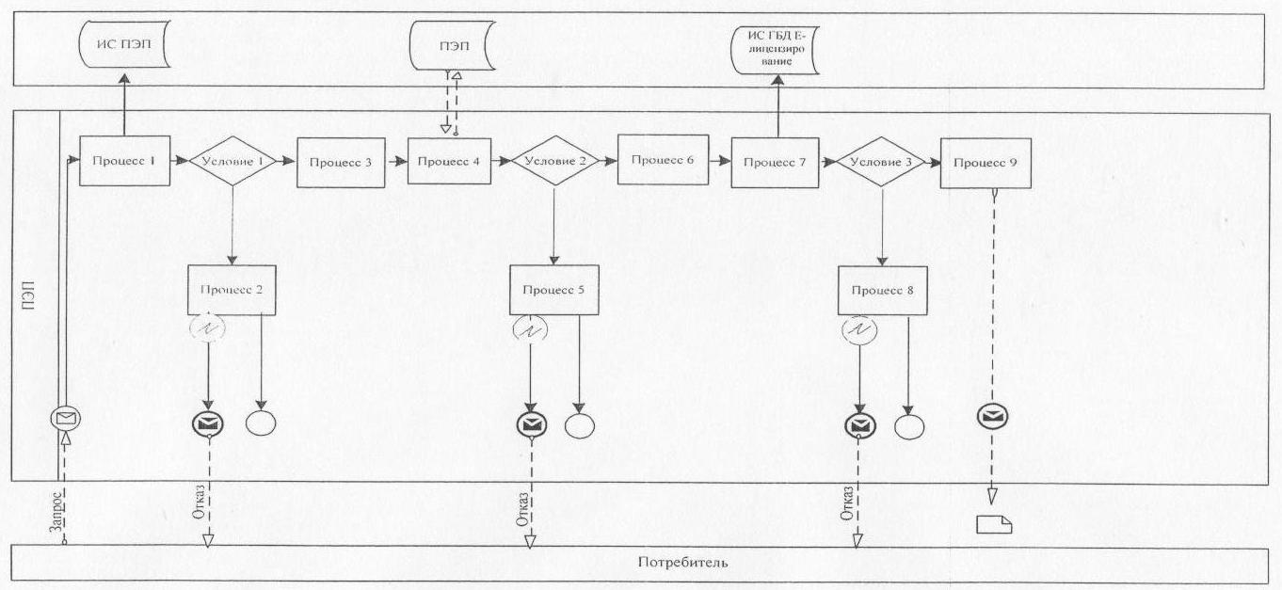
Диаграмма № 2 функционального взаимодействия
при оказании электронной государственной услуги через услугодателя
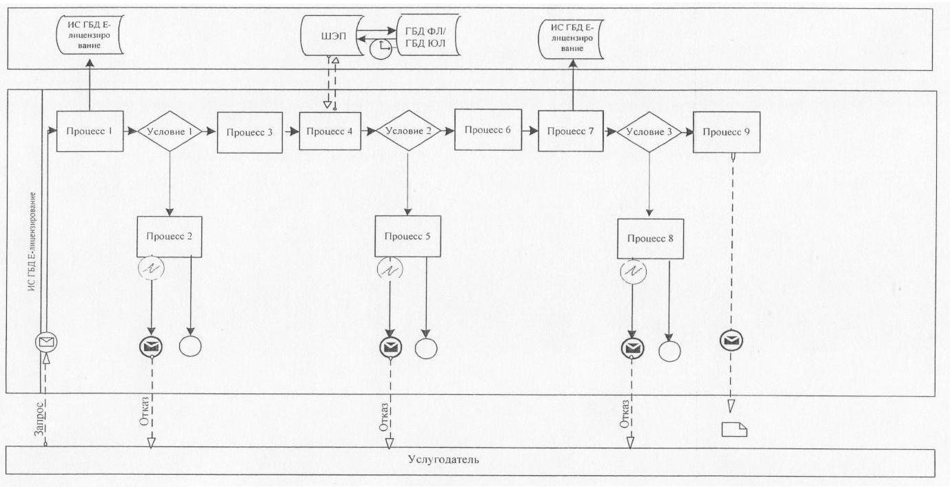
Диаграмма № 3 функционального взаимодействия
при оказании электронной государственной услуги через ИС ЦОН
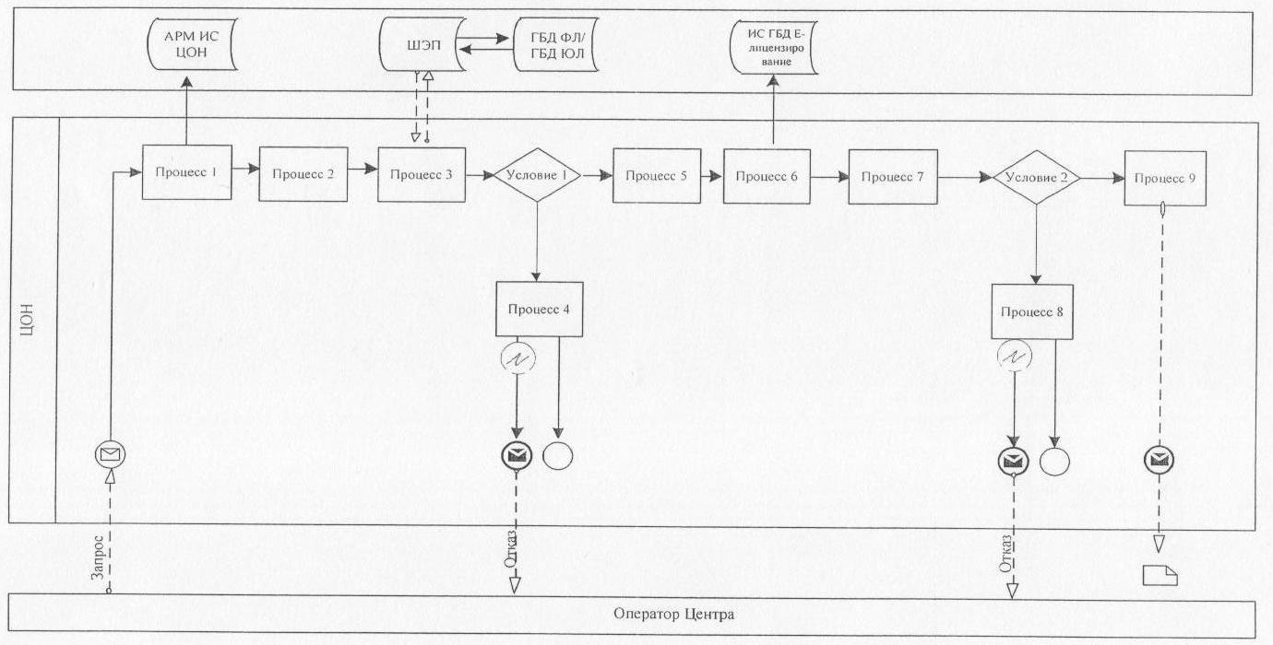

Условные обозначения:
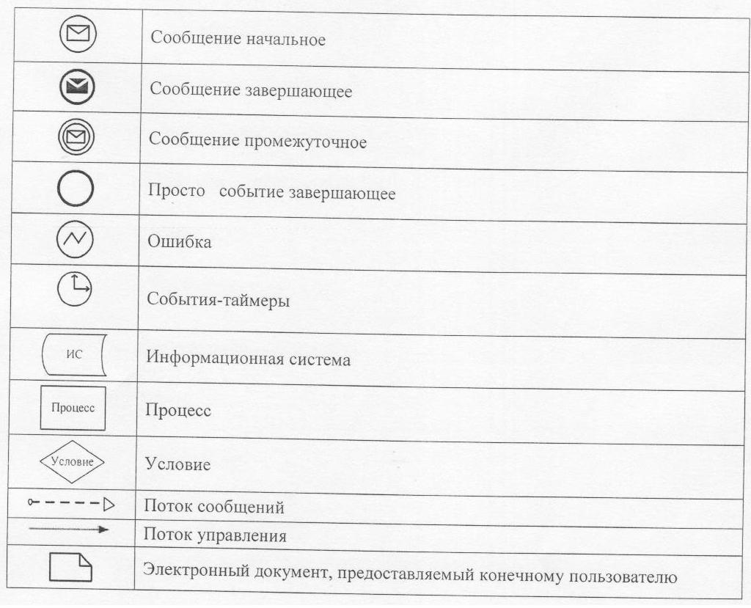
Приложение 3
к Регламенту электронной государственной
услуги «Выдача заключений государственной
экологической экспертизы для объектов II,
III и IV категории»
1. Выходная форма положительного ответа (с Приложениями)
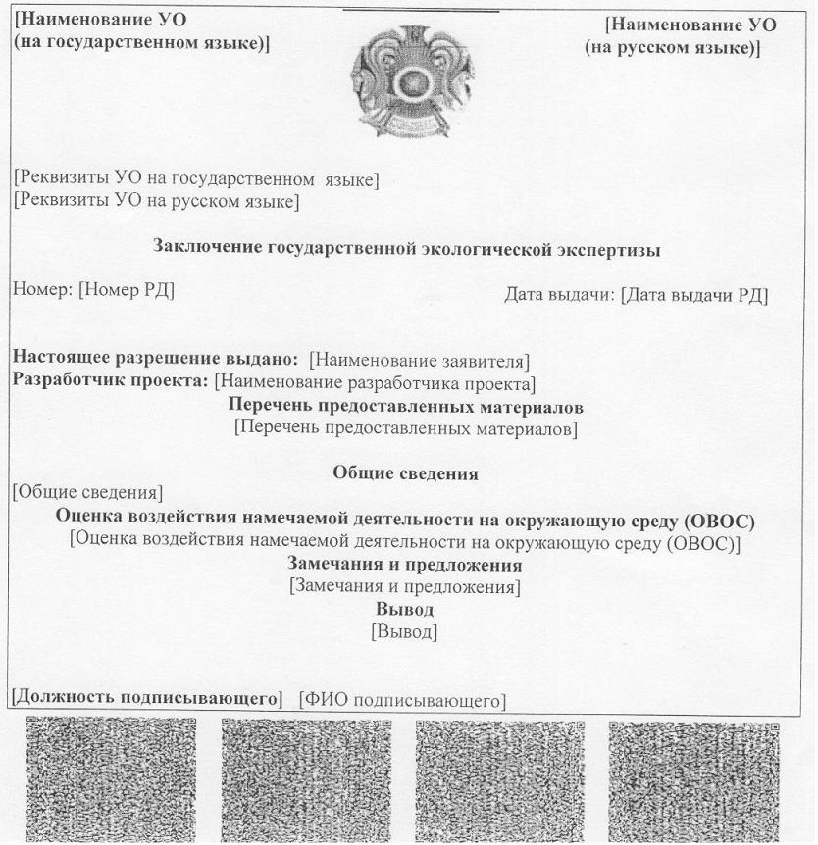
2. Выходная форма отрицательного ответа
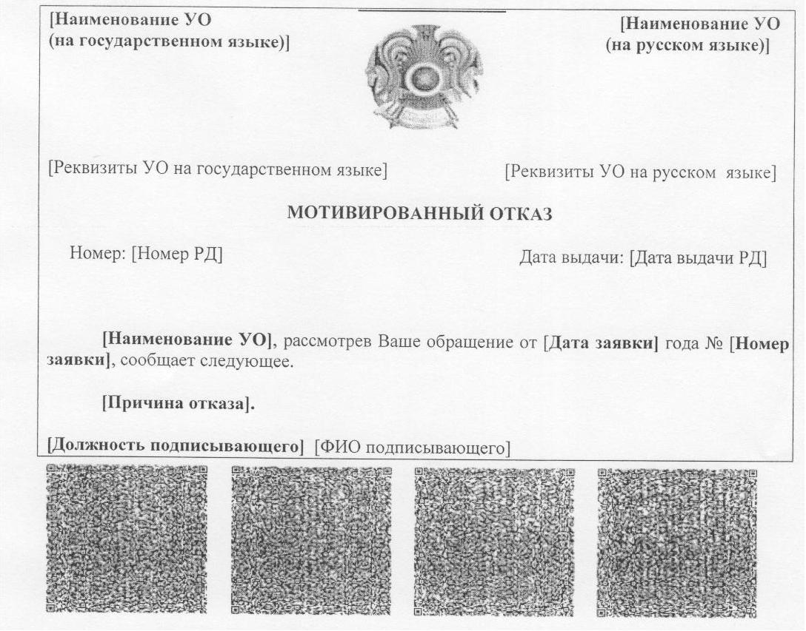
Приложение 4
к Регламенту электронной государственной
услуги «Выдача заключений государственной
экологической экспертизы для объектов II,
III и IV категории»
Форма анкеты для определения показателей
электронной государственной услуги: «качество» и «доступность»
_______________________________________________________________ (наименование услуги)
1. Удовлетворены ли Вы качеством процесса и результатом оказания электронной государственной услуги?
1) не удовлетворен;
2) частично удовлетворен;
3) удовлетворен.
2. Удовлетворены ли Вы качеством информации о порядке оказания электронной государственной услуги?
1) не удовлетворен;
2) частично удовлетворен;
3) удовлетворен.

© 2012. РГП на ПХВ «Институт законодательства и правовой информации Республики Казахстан» Министерства юстиции Республики Казахстан

